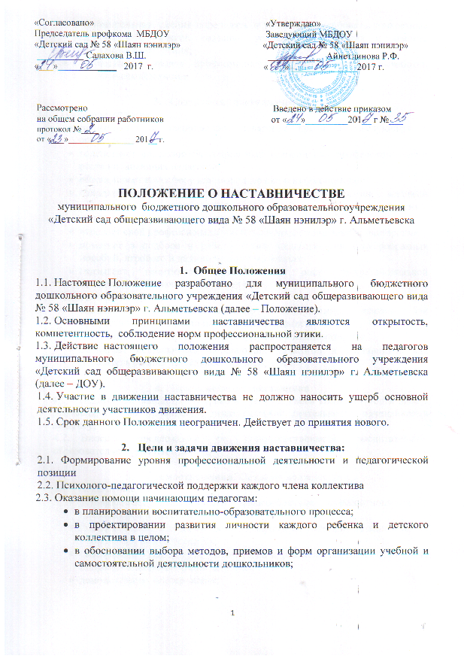 в формировании умения определять и точно формулировать конкретные педагогические задачи, создании условий их решения и анализа результатов выполнения;
- в повышении уровня профессиональной деятельности и выработки педагогической позиции.

3. Содержание наставничества
3.1. Педагог-наставник
- закрепляется за начинающим педагогом приказом заведующего с согласия сторон;
- содействует созданию благоприятных условий для профессионального роста начинающих педагогов;
- обеспечивает атмосферу взаимоподдержки и взаимопомощи;
- координирует действия начинающего педагога в соответствии с задачами учреждения и задачами воспитания и обучения детей реализуемых программ;
- передает свой профессиональный опыт и профессиональное мастерство;
- помогает в подборе и использовании педагогически целесообразных пособий, игрового и дидактического материала;
- оказывает позитивное влияние на рост профессиональной компетентности начинающего педагога.
3.2.Педагогический совет:
- оказывает содействие созданию благоприятных условий для профессионального роста начинающего педагога:
- обеспечивает атмосферу взаимоподдержки и взаимопомощи;
- оценивает деятельность начинающих педагогов и наставников как показатель оценки деятельности Учреждения.

4. Права педагога-наставника
4.1. Педагог-наставник имеет право в пределах своей компетентности давать рекомендации по организации педагогической деятельности начинающему педагогу;
4.2. Вносить предложения по совершенствованию воспитательно-образовательной работы с детьми.

5. Взаимоотношения. Связи по должности
5.1. Педагог-наставник
- устанавливает педагогически целесообразные взаимоотношения с начинающим педагогом;
- систематически обменивается информацией по состоянию воспитательно - образовательного процесса;
- своевременно дает советы, рекомендации, разъяснения. Вносит разумные поправки в педагогические действия;
- демонстрирует мастер- класс;
- информирует руководство о результатах взаимоотношений с начинающим педагогом.
5.2. Начинающий педагог
- обращается к педагогу - наставнику за консультативной помощью по планированию и организации педагогической деятельности;
- систематически обменивается с педагогом- наставником информацией о состоянии воспитательно - образовательной работы с детьми;
- анализирует и оценивает свою педагогическую деятельность с целью ее дальнейшего совершенствования;
- предоставляет педагогу - наставнику необходимую информацию и документацию по его просьбе.

6. Контроль за соблюдением Положения
6.1.Контроль за соблюдением данного положения осуществляет руководитель ДОУ.


